
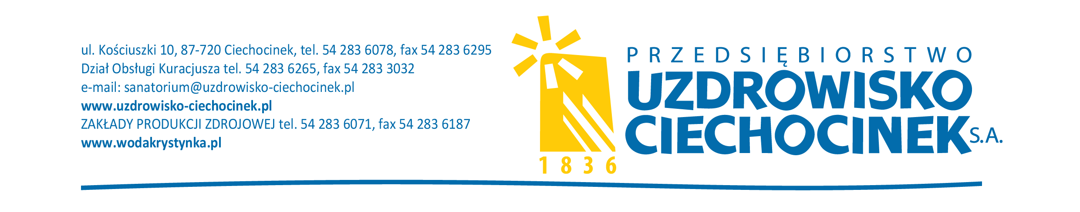


Numer sprawy: KP 21/11/2017 Ciechocinek, 2017.11.21

ZAWIADOMIENIE O UNIEWAŻNIENIU POSTĘPOWANIA

Przedsiębiorstwo Uzdrowisko Ciechocinek S. A. w Ciechocinku informuje, że w trybie przetargu nieograniczonego na pracownicze ubezpieczenie grupowe na życie dla pracowników PUC. S. A. w Ciechocinku wraz z możliwością przystąpienia współmałżonków ich pełnoletnich dzieci, oraz partnerów współmałżonków - CPV – 66511000-5 działając na podstawie art. 93, ust. 3 oraz art. 92, ust. 1 pkt. 7) ustawy z dnia 29 stycznia 2004 roku - Prawo zamówień publicznych (t. j. Dz. U. z 2015 r. poz. 2164 z p. zm.) Zamawiający informuje o unieważnieniu przedmiotowego postępowania.

Podstawa prawna z ustawy Prawo zamówień publicznych :
art. 93 ust.1 pkt. 1 ustawy Prawo Zamówień Publicznych.

Uzasadnienie faktyczne:
Zamawiający unieważnia postępowanie o udzielenie zamówienia, jeżeli nie złożono żadnej oferty niepodlegającej odrzuceniu albo nie wpłynął żaden wniosek o dopuszczenie do udziału w postepowaniu od wykonawcy niepodlegającego wykluczeniu.

Środki ochrony prawnej:
Od niniejszej decyzji zamawiającego, nie przysługują środki ochrony prawnej (Odwołanie, Skarga do Sądu).
Wykonawca może w terminie przewidzianym do wniesienia odwołania poinformować zamawiającego o:
1) niezgodnej z przepisami ustawy czynności podjętej przez zamawiającego, lub
2) zaniechaniu czynności, do której zamawiający jest zobowiązany na podstawie ustawy, na które nie przysługuje w niniejszym postępowaniu odwołanie.

Termin wniesienia odwołania / przesłania wymienionej powyżej informacji: 5 dni od dnia przesłania niniejszego pisma przy użyciu środków komunikacji elektronicznej (faks lub poczta elektroniczna), lub 10 dni od dnia przesłania niniejszego pisma, jeżeli zostało ono przesłane w inny sposób.
Informacje dotyczące środków ochrony prawnej znajdują się Specyfikacji istotnych warunków zamówienia oraz w Dziale VI Prawa zamówień publicznych „Środki ochrony prawnej", art. od 179 do 198g.

